**Q1294** *Scheda creata il 21 novembre 2023*

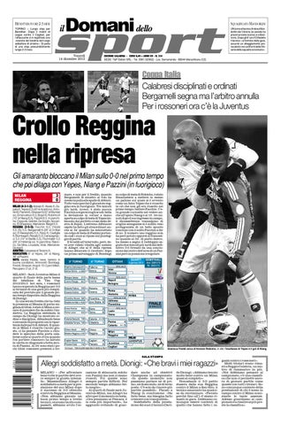

**Descrizione storico-bibliografica**

**Il \***domani**.** – Anno 1, n. 1 (25 febbraio 1998)-anno 12, n. 89 (31 marzo 2009). - Marcellinara : T&P, 1998-2009. – 12 volumi : ill. ; 42 cm. ((Quotidiano. – Direttori: Carlo Bassi; poi Domenico Morace. - ISSN 1970-5352. - CFI0720960

Variante del titolo: Il *domani Calabria

Il \***domani della Calabria** : quotidiano di politica, economia e cultura. - Anno 12, n. 90 (01 aprile 2009)-anno 14, n. 252 (13 settembre 2011). - Marcellinara : T&P, 2009-2011. – 2 volumi : ill. ; 42 cm. ((Direttore: Guido Talarico. - BNI 2009-266S. - CFI0737820; RCA0768549

Si scinde in: Il *domani dello sport. - [Ed.] Catanzaro; Il *domani dello sport. - [Ed.] Napoli

Direttore: Talarico, Guido

Il \***domani dello sport**. - [Ed.] **Catanzaro**. - Marcellinara : T&P, 2011-2013. – 3 volumi : ill. ; 45 cm. ((Quotidiano. - Da: Anno 15, n. 139 (11 gennaio 2012) non compare più l'indicazione di edizione. - Dal 2013 due numeri cartacei e i rimanenti in formato digitale. - BNI 2013-218S. - RCA0713582

Continuazione parziale di: Il *domani della Calabria

Soggetto: Sport – Calabria - Periodici

Il \***domani dello sport**. - [Ed.] **Napoli**. - Anno 14, n. 253 (14 settembre 2011)-anno 14, n. 348 (30 dicembre 2011). - Marcellinara : T&P, 2011. - volumi : ill. ; 45 cm. ((Quotidiano. - BNI 2013-219S. - NAP0529787

Continuazione parziale di: Il *domani della Calabria

Soggetto: Sport – Periodici

Il \***domani del lunedì.** - Marcellinara : T&P, [2000-2009]. - volumi : ill. ; 42 cm. ((Settimanale. - Descrizione basata su: Anno 10, n. 270 (1 ottobre 2007). - BVE0462491

**Volumi disponibili in rete:** [n.273(2008)](https://issuu.com/ildomani/docs/04102008); [n.65(2009)](https://issuu.com/ildomani/docs/07032009); [n.66(2009)](https://issuu.com/ildomani/docs/08032009); [n.68(2009)](https://issuu.com/ildomani/docs/02032009); [n.82(2009)](https://issuu.com/ildomani/docs/24032009); [dicembre 2012](https://issuu.com/ildomani/docs/07032009)

**Informazioni storico-bibliografiche**

***Il Domani della Calabria*** era un quotidiano calabrese pubblicato dalla T&P Editori S.r.l., società costituita nel [1993](https://it.wikipedia.org/wiki/1993) con lo scopo di creare un quotidiano [calabrese](https://it.wikipedia.org/wiki/Calabria).

L'iniziativa nasce dell'idea di un gruppo di giovani imprenditori locali animati dalla volontà di contribuire attivamente allo sviluppo sociale e culturale di una regione che è l'unica in Italia, insieme con la [Basilicata](https://it.wikipedia.org/wiki/Basilicata) e la [Valle d'Aosta](https://it.wikipedia.org/wiki/Valle_d%27Aosta), a non esser riuscita ad esprimere un proprio organo d'informazione a livello nazionale. Nel [1994](https://it.wikipedia.org/wiki/1994) il progetto della T&P editori viene presentato alla società per l'imprenditoria giovanile (Legge 44), che nel luglio [1996](https://it.wikipedia.org/wiki/1996) approva definitivamente il finanziamento: per la prima volta in Italia un organo d'informazione nasce con i contributi statali e del [Fondo sociale europeo](https://it.wikipedia.org/wiki/Fondo_sociale_europeo). Il primo numero è uscito il 25 febbraio [1998](https://it.wikipedia.org/wiki/1998), direttore Carlo Bassi, progetto grafico di Pasquale Mallozzi. Il 21 maggio 1998 a Bassi subentra Domenico Morace. A giugno 2012 ha cambiato nome in *Il Domani dello Sport* e da agosto è cessato.

## Collegamenti esterni

* [*Sito ufficiale Il Domani*](https://www.ildomani.it/), su ildomani.it.
* [*Sito ufficiale Mediatag*](http://www.mediatag.it/), su mediatag.it.

<https://it.wikipedia.org/wiki/Il_Domani_della_Calabria>